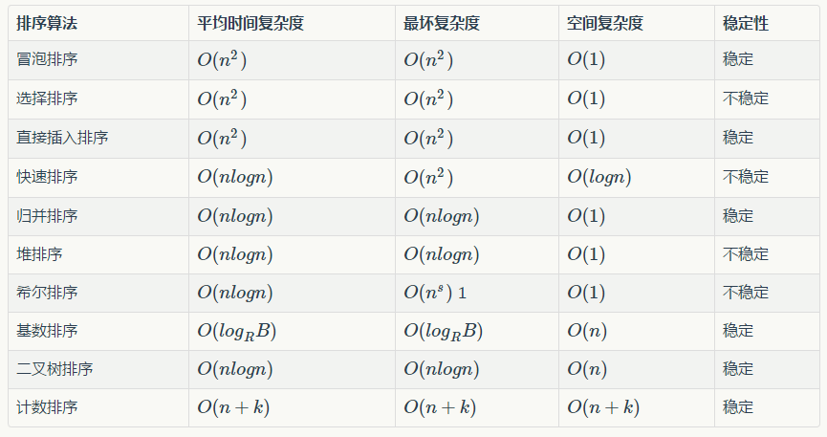

* 基于插入排序

直接插入排序

折半插入排序

二路插入排序

希尔排序 Shell sorting

* 基于交换排序

冒泡排序

快排

* 基于选择排序

简单选择排序

树形选择排序（胜者树）

堆排序

* 归并排序

归并排序

* 线性方法

基数排序（比较个位数，十位数来排序）

计数排序

桶排序